# Домашно: Цикъл For

1. Напишете програма, която създава масив от 20 елемента, като стойността на всеки елемент се получава от произведението на съответния индекс и 5.
2. Напишете програма, която намира най-малката и най-голямата дължина на елемент в масив от стрингове.
3. Напишете програма, която отпечатва на екрана таблицата за умножение - 1*1 = 1, 2*1 =2 и т. н. Да се сложи в таблица с border=1 и празните полета да са с colspan. /вижте снимката по-долу/.

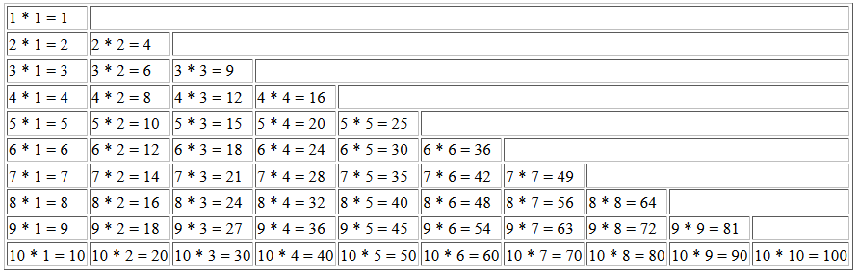

1. Напишете програма, при която от форма получаваме редица от числа разделени със запетая и интервал. Програма отпечатва таблица. В първата колона са отпечатани числата, във втората - сумата от цифрите на съответното число. Ако е подадена стойност, която не е число - в таблицата се отпечатва - “Не мога да сумирам”.